FLORA PROLJEĆNOG ASPEKTA ............................... (naziv istraživanog lokaliteta)
Ime studenta/broj indeksa

Opis istraživanog lokaliteta i metodologije rada
U ovom poglavlju opišite istraživani lokalitet, u kontekstu geografskog položaja, nadmorske visine, tipova staništa. Priložite i samostalno napravljene fotografije istraživanog područja. Krako opišite način rada.
Primjer: Istraživano područje je obuhvatilo uže gradsko jezgro Cetinja, grada pozicioniranog u južnom dijelu zemlje, na zaravni Cetinjskog polja, koje se nalazi u podnožju padina Lovćena na prosječnoj visini od 670m. Izučavan je proljećni aspekt flore (druga polovina aprila-prva polovina maja), na sledećim tipovima staništa: travnate površine (slika 1), parkinzi (slika 2), ulični kanali (slika 2), zidine.....

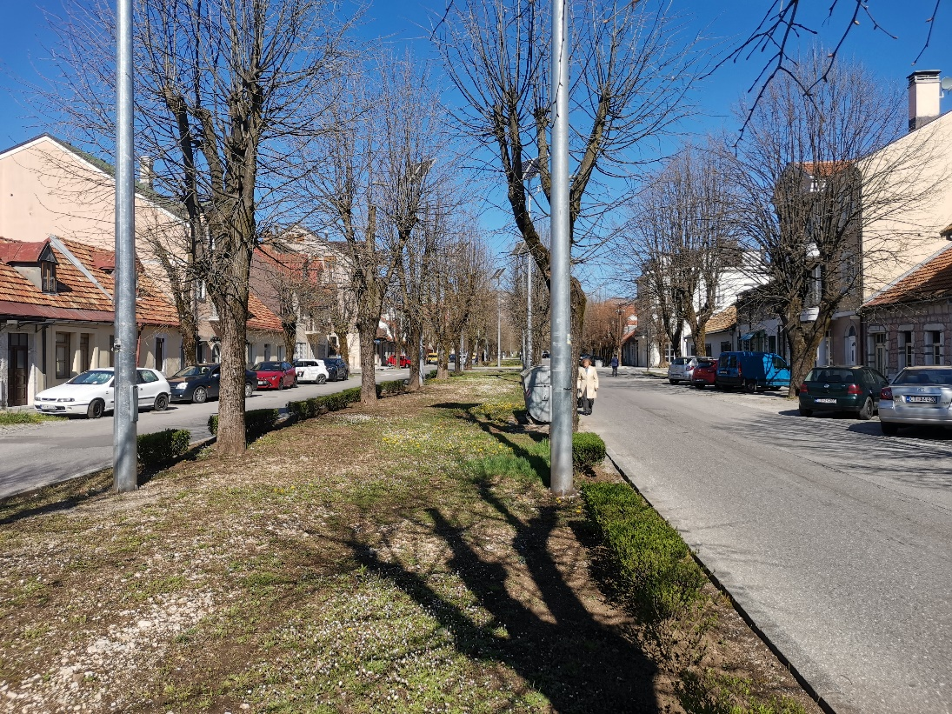
Slika 1. Travnjata površina na Bulevaru crnogorkih junaka

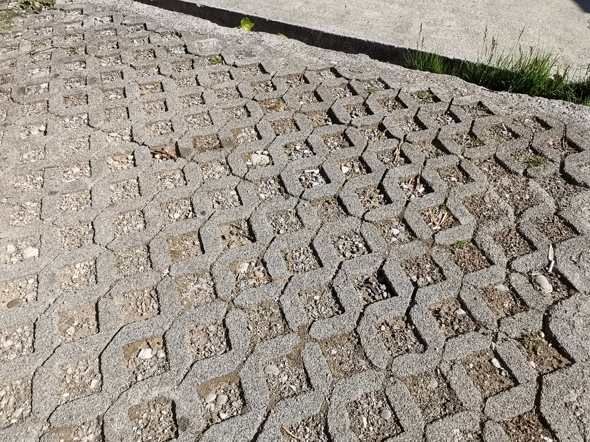
Slika 2. Parking na Bulevaru crnogorkih junaka

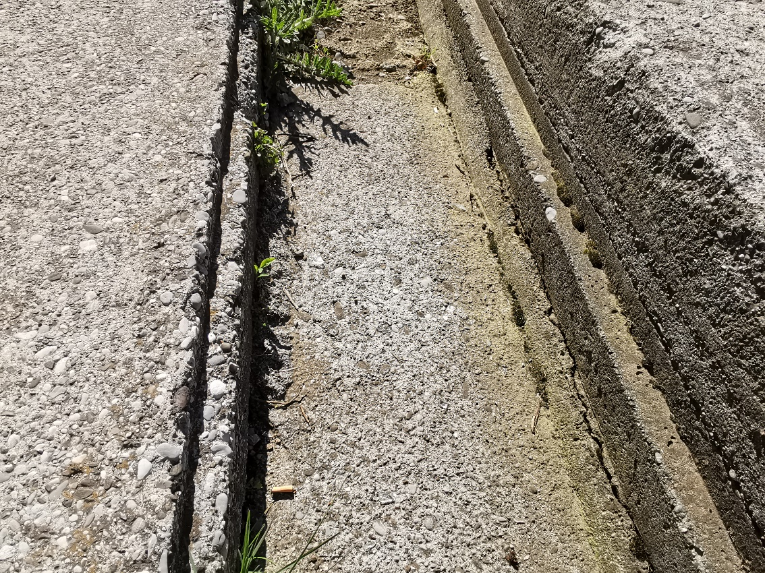
Slika 3. Ulični kanal na Bulevaru crnogorkih junaka

Tokom istraživanja sakupljan je isključivo materijal vrsta koje se nalaze u reproduktivnoj fazi, bilo cvjetanja ili plodonošenja. Ukrasne biljke su izuzete iz ovog istraživanja. Uporedo sa sabiranjem materijala za herbarsku zbirku, pravljena je fotodokumentacija vrsta i staništa. Biljka je fotogorafisana na bijelom papiru neposredno nakon sakupljanja, kako bi se jasnije sagledala njena morfologija. Sakupljeni materijal je određen uz pomoć ključeva: Domac (1984)........
Rezultati su prikazani na sledeći način: fotografiji vrste na staništu i na bijeloj podlozi su pridruženi latinski naziv, pripadnost porodici i redu i taksonomski markeri, podaci o lokalitetu, staništu i datumu. Sve fotografije priložene u radu su autorske.
Redosljed prikazivanja vrsta po osnovnim grupama je usaglašen sa Nikolić (2013): ANITA, magnolidni kompleks, mokokotile, dikotile, a tim što su u okviru ovih grupa redovi navedeni po azbučnom redu, u sklopu njih porodice po azbučnom redu, a onda rodovi i vrste.

Rezultati
U radu prikazujemo 70 vrsta koje pripadaju proljećnom aspektu flore Cetinja.
MONOKOTILE
.
.
.
DIKOTILE
Red. Asterales
fam. Astreaceae
Bellis perennis L.
Taksonomski markeri: Tubuliflora, stablo bezlisno, listovi u rozeti, cvjetonosne glavice pojedinačne, listovi involukruma dvoredni, jezičasti cvjetovi bijeli i ženski, cjevati žuti i dvopolni, papus zakržljao.
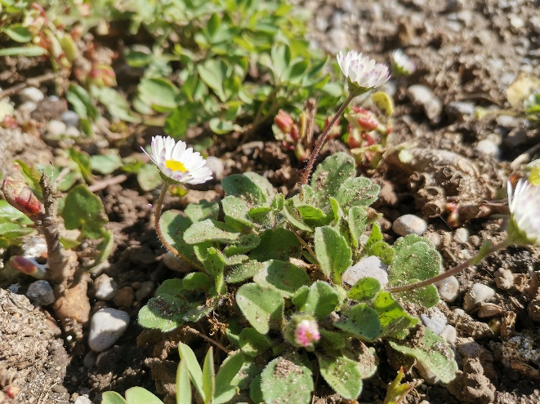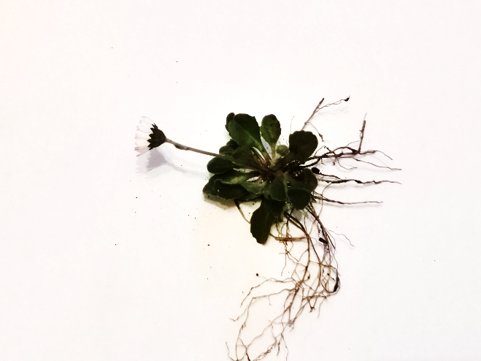
Lokalitet: Bulevar crnogorskih heroja Cetinje; stanište: travnata površina; datum: 17.04.2020.
.
.
.
.
Reference:
Domac, R. (1984): Mala flora Hrvatske i susjednih područja, Školska knjiga, Zagreb
Nikolić, T. (2013): Sistematska botanika, raznolikost i evolucija biljnog svijeta, ALFA Zagreb

